Úkol č.
Čarodějky rády vaří kouzelné lektvary. Prohlédni si dobře obrázek a zakresluj podle instrukce.
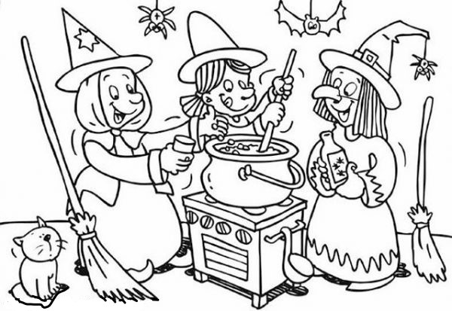

1 2 3 4 5 6 7

- Kolik čarodějek na obrázku vaří – správnou číslici zabarvi červeně
- Kolik je na sporáku plotýnek (stejně jako ovladačů ) - správnou číslici zabarvi modře
- Kolik je na obrázku kotlíků – správnou číslici zabarvi žlutě
- Kolik je na obrázku živých bytostí – správnou číslici zabarvi zeleně
- Kolik košťat je připraveno na vzlétnutí – správnou číslici zabarvi hnědě
- Kolik rukou vaří lektvar – správnou číslici zabarvi fialově
- V číselné řadě ti zbylo jedna nezabarvená číslice. Vezmi oranžovou pastelku a nakresli tolik kouzelných hůlek, kolik číslice vyjadřuje počet

